Министерство образования Республики Беларусь
Учреждение образования
БЕЛОРУССКИЙ ГОСУДАРСТВЕННЫЙ УНИВЕРСИТЕТ
ИНФОРМАТИКИ И РАДИОЭЛЕКТРОННИКИ
Факультет компьютерных систем и сетей
Кафедра электронных вычислительных машин
Дисциплина: Базы данных

Тема «Репетиционная база»
Лабораторная работа №3
Разработка NoSQL базы данных и спецификаций прикладной программы

Студент: А.С. Бригадир
Преподаватель: С.С. Силич

МИНСК 2025
СОДЕРЖАНИЕ

ВВЕДЕНИЕ 3
1 ТЕХНИЧЕСКИЕ ТРЕБОВАНИЯ 4
1.1 Описание формата хранения данных 4
1.2 Описание необходимых запросов к PostgreSQL 4
2 РЕЗУЛЬТАТЫ РАБОТЫ 5
ЗАКЛЮЧЕНИЕ 7
Приложение А 8

ВВЕДЕНИЕ

Данная лабораторная работа посвящена разработке конвертера из реляционной базы данных PostgreSQL в набор баз данных BerkeleyDB (NoSQL).
Работа основана на результатах лабораторной работы №1 (разработка серверной части и реляционной схемы «Репетиционная база»). В рамках текущего задания реализован консольный конвертер, который:
– подключается к существующей базe данных;
– для каждой таблицы создает отдельный файл .db;
– использует первичный ключ как ключ записи;
– сериализует остальные поля в JSON;
– для таблиц без PK формирует составной ключ.

ТЕХНИЧЕСКИЕ ТРЕБОВАНИЯ

1.1 Описание формата хранения данных

В таблице 1.1 приведено описание формата хранения данных, конвертированных из таблиц PostgreSQL в базы данных BerkeleyDB. В полях таблицы приведены названия столбцов таблиц PostgreSQL.

Таблица 1.1 – Формат хранения данных в BerkeleyDB
Таблица PostgreSQL | BerkeleyDB
Таблица PostgreSQL | Ключ | Значение (JSON)
booking | id | {"time", "cost", "creation_date", "status", "number_of_people", "id_room", "id_user", "duration"}
equipment | id | {"name", "type", "brand", "model", "condition", "id_rehearsal_point"}
service_booking | id_srv_id_bk | {}
equipment_booking | id_eq_id_bk | {}
rehearsal_points | id | {"rating", "contact_number", "schedule", "name", "address"}
rooms | id | {"name", "air_conditioner", "price", "recording_support", "area", "id_rehearsal_point"}
service | id | {"name", "price", "type", "requirements", "id_rehearsal_point"}
staff | id | {"full_name", "address", "experience", "phone", "age", "id_rehearsal_point"}
users | id | {"full_name", "phone", "email", "registration_date"}

Конвертер работает по следующему алгоритму:
1. Подключение к базе данных PostgreSQL.
2. Получение из схемы main списка таблиц, а также для каждой таблицы – списка столбцов, первичного ключа (или составного ключа) и всех строк данных.
3. Создание файлов BerkeleyDB (по одному на каждую таблицу) и заполнение их записями: ключ – значение первичного (или составного) ключа, значение – JSON-объект с остальными полями.
4. Закрытие открытых соединений с базами данных.

1.2 Описание необходимых запросов к PostgreSQL

Для извлечения информации из PostgreSQL в конвертере используются следующие запросы:
1. Запрос для получения имен всех таблиц схемы main:

SELECT table_name
FROM information_schema.tables
WHERE table_schema = 'main' AND table_type = 'BASE TABLE'
ORDER BY table_name

2. Запрос для получения названий столбцов таблицы table:

SELECT column_name
FROM information_schema.columns
WHERE table_schema = 'main' AND table_name = 'table'
ORDER BY ordinal_position

3. Запрос для получения первичного ключа таблицы table:

SELECT kcu.column_name
FROM information_schema.table_constraints tc
JOIN information_schema.key_column_usage kcu
ON tc.constraint_name = kcu.constraint_name
WHERE tc.constraint_type = 'PRIMARY KEY'
AND tc.table_schema = 'main' AND tc.table_name = 'table'
ORDER BY kcu.ordinal_position

4. Запрос для получения всех данных таблицы table:

SELECT {columns} FROM main.table

РЕЗУЛЬТАТЫ РАБОТЫ

В качестве примера работы конверта, на рисунках 1.1 и 1.2 приведены результат просмотра файлов staff.db и service.db:

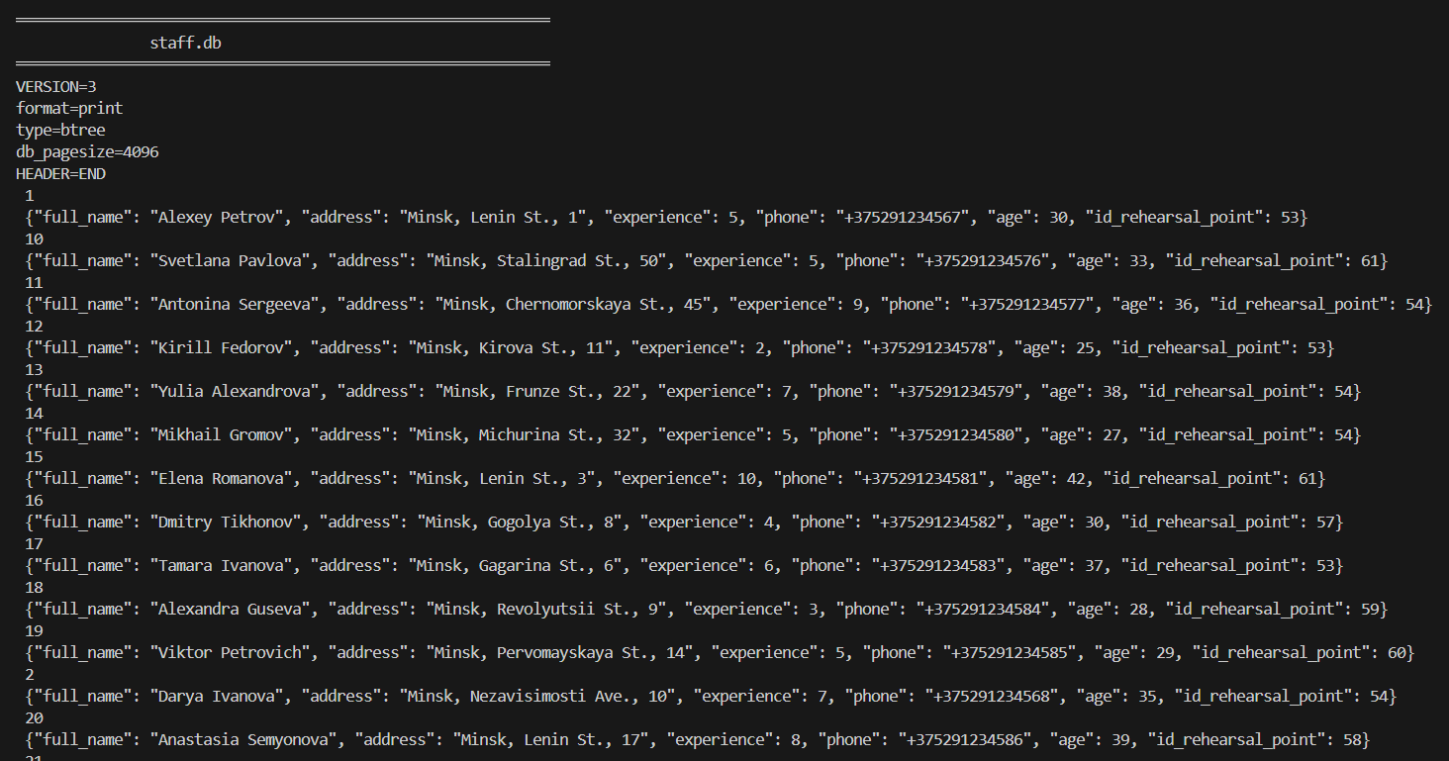
Рисунок 1.1 – Содержимое staff.db
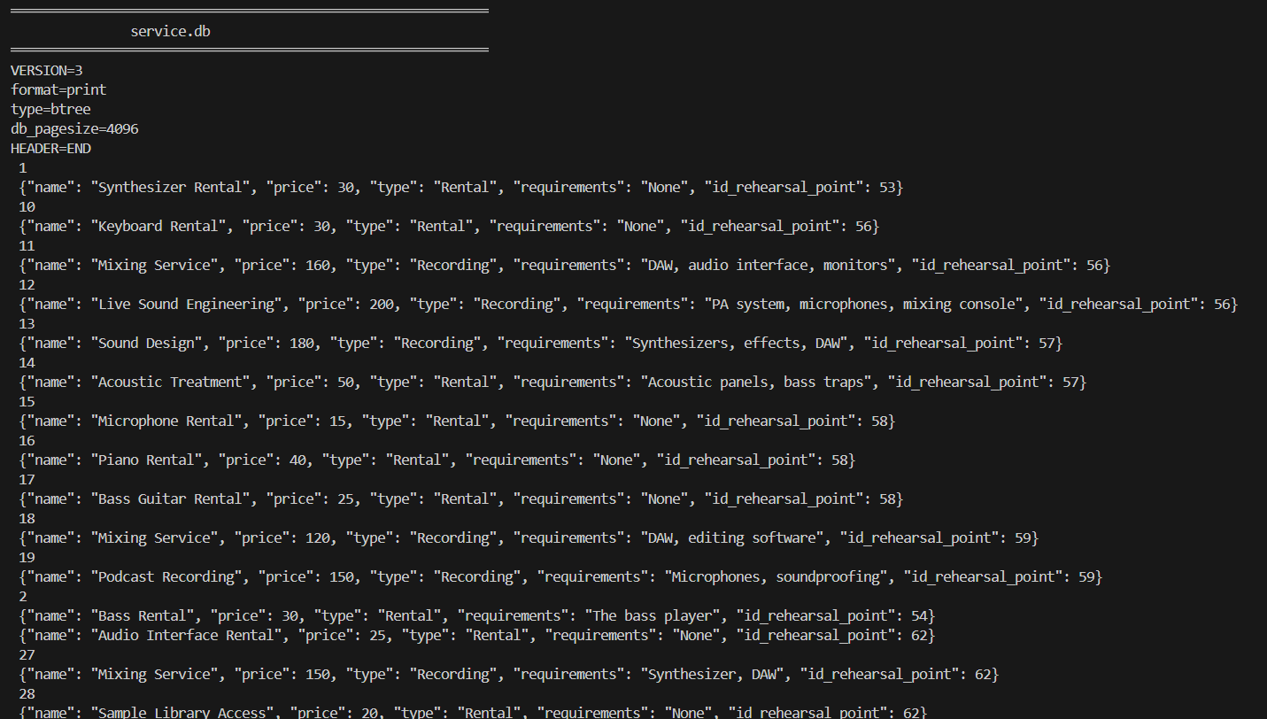
Рисунок 1.2 – Содержимое service.db

Реализованы все этапы преобразования: подключение к локальной СУБД через host.docker.internal, получение метаданных таблиц, выполнение выборки данных, формирование ключей и значений в формате JSON, а также запись в отдельные .db файлы. Для таблиц без первичного ключа (equipment_booking, service_booking) корректно сформированы составные ключи. Все операции выполняются в Docker-контейнере, что исключает необходимость установки BerkeleyDB на хост-систему.
По завершении работы создано 9 независимых баз данных BerkeleyDB, сохранённых в папке berkeley_dbs/. Для проверки и просмотра результата реализован batch-файл view.bat, использующий утилиту db_dump, что позволяет просматривать содержимое любой базы одной командой.
Код конвертера и view.bat приведен в приложении А.

ЗАКЛЮЧЕНИЕ

В ходе выполнения данной лабораторной работы был успешно реализован конвертер из реляционной базы данных PostgreSQL в набор баз данных BerkeleyDB. На основе существующей базы были проанализированы все таблицы, определены первичные и составные ключи, а также структура хранения данных в NoSQL-формате. Конвертер реализован на языке Python с использованием библиотеки psycopg2 для взаимодействия с PostgreSQL и berkeleydb для записи в BerkeleyDB, что обеспечило полную автономность и переносимость решения.

Приложение А

Листинг кода
Файл converter.py:
001 import psycopg2
002 import json
003 from berkeleydb import db
004 import os
005 import sys
006 # === НАСТРОЙКИ ===
007 PG_CONFIG = {
008 'dbname': os.getenv('PG_DB', 'repbase'),
009 'user': os.getenv('PG_USER', 'postgres'),
010 'password': os.getenv('PG_PASSWORD', ''),
011 'host': os.getenv('PG_HOST', 'localhost'),
012 'port': os.getenv('PG_PORT', 5432)
013 }
014 SCHEMA = os.getenv('PG_SCHEMA', 'main')
015 OUTPUT_DIR = '/output'
016 COMPOSITE_TABLES = ['equipment_booking', 'service_booking']
017 os.makedirs(OUTPUT_DIR, exist_ok=True)
018 def log(msg):
019 print(msg)
020 sys.stdout.flush()
021 def get_tables(conn):
022 cur = conn.cursor()
023 cur.execute(f"""
024 SELECT table_name
025 FROM information_schema.tables
026 WHERE table_schema = %s AND table_type = 'BASE TABLE'
027 ORDER BY table_name
028 """, (SCHEMA,))
029 return [row[0] for row in cur.fetchall()]
030 def get_columns(conn, table_name):
031 cur = conn.cursor()
032 cur.execute(f"""
033 SELECT column_name
034 FROM information_schema.columns
035 WHERE table_schema = %s AND table_name = %s
036 ORDER BY ordinal_position
037 """, (SCHEMA, table_name))
038 return [row[0] for row in cur.fetchall()]
039 def get_primary_key_columns(conn, table_name):
040 cur = conn.cursor()
041 cur.execute(f"""
042 SELECT kcu.column_name
043 FROM information_schema.table_constraints tc
044 JOIN information_schema.key_column_usage kcu
045 ON tc.constraint_name = kcu.constraint_name
046 WHERE tc.constraint_type = 'PRIMARY KEY'
047 AND tc.table_schema = %s AND tc.table_name = %s
048 ORDER BY kcu.ordinal_position
049 """, (SCHEMA, table_name))
050 return [row[0] for row in cur.fetchall()]
051 def convert_table(conn, table_name):
052 log(f"Конвертируем: {table_name}")
053 columns = get_columns(conn, table_name)
054 pk_cols = get_primary_key_columns(conn, table_name)
055 # Если нет PK → используем все колонки (для equipment_booking, service_booking)
056 if not pk_cols:
057 pk_cols = ['id_equipment', 'id_booking'] if 'equipment' in table_name else ['id_service', 'id_booking']
058 log(f" → Нет PK, используем составной ключ: {pk_cols}")
059 db_path = os.path.join(OUTPUT_DIR, f"{table_name}.db")
060 bdb = db.DB()
061 bdb.open(db_path, None, db.DB_BTREE, db.DB_CREATE)
062 cur = conn.cursor()
063 cols_str = ', '.join(columns)
064 cur.execute(f"SELECT {cols_str} FROM {SCHEMA}.{table_name}")
065 rows = cur.fetchall()
066 for row in rows:
067 row_dict = dict(zip(columns, row))
068 # Формируем ключ
069 if len(pk_cols) == 1:
070 key = str(row_dict[pk_cols[0]]).encode('utf-8')
071 else:
072 key = '_'.join(str(row_dict[col]) for col in pk_cols).encode('utf-8')
073 # JSON без ключевых полей
074 value_dict = {k: v for k, v in row_dict.items() if k not in pk_cols}
075 value = json.dumps(value_dict, ensure_ascii=False, default=str).encode('utf-8')
076 bdb.put(key, value)
077 bdb.close()
078 log(f" → {db_path} ({len(rows)} записей)")
079 def main():
080 log("Запуск конвертера PostgreSQL (схема main) → BerkeleyDB")
081 try:
082 conn = psycopg2.connect(**PG_CONFIG)
083 conn.cursor().execute(f"SET search_path TO {SCHEMA}")
084 log(f"Подключено к БД: {PG_CONFIG['dbname']}, схема: {SCHEMA}")
085 except Exception as e:
086 log(f"Ошибка подключения: {e}")
087 return
088 try:
089 tables = get_tables(conn)
090 log(f"Найдено таблиц: {tables}")
091 for table in tables:
092 convert_table(conn, table)
093 log("Конвертация завершена!")
094 log(f"Файлы сохранены в: {OUTPUT_DIR}")
095 except Exception as e:
096 log(f"Ошибка: {e}")
097 finally:
098 conn.close()
099 if __name__ == "__main__":
100 main()
Файл view.bat:
001 @echo off
002 chcp 65001 >nul
003 echo.
004 echo ╔═══════════════════════════════════════════════════════════╗
005 echo ║ ПРОСМОТР ВСЕХ BERKELEYDB БАЗ ║
006 echo ╚═══════════════════════════════════════════════════════════╝
007 echo.
008 :: ВКЛЮЧАЕМ ЗАДЕРЖКУ ПЕРЕМЕННЫХ
009 setlocal enabledelayedexpansion
010 :: Автоопределение папки проекта
011 set "PROJECT_DIR=%~dp0"
012 set "DB_DIR=%PROJECT_DIR%berkeley_dbs"
013 set "IMAGE=lab2-converter:latest"
014 :: Проверка папки
015 if not exist "%DB_DIR%" (
016 echo [ОШИБКА] Папка %DB_DIR% не найдена!
017 echo Создайте её и запустите: docker compose up --build
018 pause
019 exit /b 1
020 )
021 :: Список таблиц
022 set "TABLES=booking equipment equipment_booking rehearsal_points rooms service service_booking staff users"
023 echo [ИНФО] Образ: %IMAGE%
024 echo [ИНФО] Папка: %DB_DIR%
025 echo.
026 :: Перебор таблиц
027 for %%t in (%TABLES%) do (
028 set "DB_FILE=%DB_DIR%\%%t.db"
029 if exist "!DB_FILE!" (
030 echo.
031 echo ════════════════════════════════════════════════════════════
032 echo %%t.db
033 echo ════════════════════════════════════════════════════════════
034 docker run --rm -v "%DB_DIR%:/output" %IMAGE% db_dump -p /output/%%t.db
035 if errorlevel 1 (
036 echo [ОШИБКА] Не удалось прочитать %%t.db
037 )
038 ) else (
039 echo.
040 echo [ПРЕДУПРЕЖДЕНИЕ] Файл %%t.db НЕ НАЙДЕН
041 )
042 echo.
043 )
044 echo ════════════════════════════════════════════════════════════
045 echo ГОТОВО! Все таблицы выведены.
046 echo ════════════════════════════════════════════════════════════
047 echo.
048 pause
049 endlocal

